.....................................................

*(Miejscowość, data)*

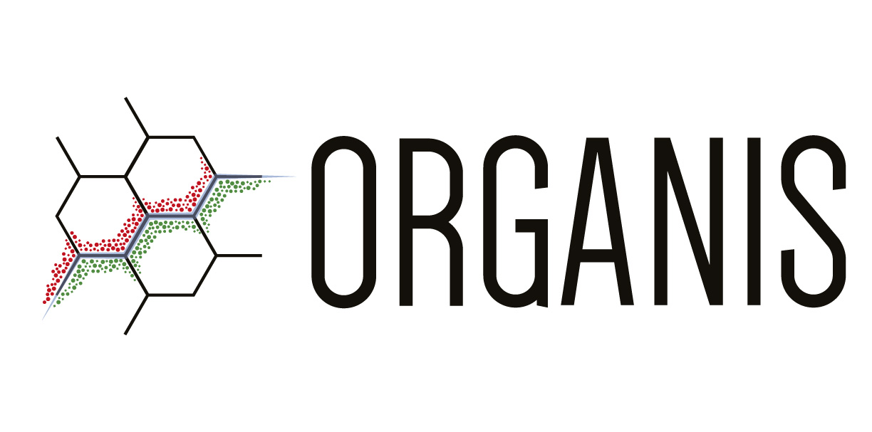

**Alcea Natura sp. z o.o.,**

ul. 1 Maja 117,

09-310 Zielona,

*kontakt@organis.pl*

**FORMULARZ ZWROTU**

Ja niżej podpisany/a niniejszym odstępuję od umowy sprzedaży produktów.

| Numer zamówienia (znajdziesz go w mailu z potwierdzeniem zamówienia): |  |
| --- | --- |
| Ilość zwracanych produktów: |  |
| Imię i nazwisko: |  |
| Adres e-mail: |  |
| W przypadku **płatności za pobraniem** proszę dokonać zwrotu zapłaconej ceny produktu na niniejszy numer rachunku bankowego: |  |
| Własnoręczny podpis klienta: |  |

***Cześć!***

**Zamówione produkty nie przypadły Ci do gustu? Nie ma problemu, w naszym sklepie masz 14 dni na odstąpienie od umowy.**

Jak dokonać zwrotu w kilku, prostych krokach?

1. Masz 14 dni na powiadomienie nas o odstąpieniu od umowy, czyli o chęci zwrotu zakupionych produktów.
2. Informację o chęci zwrotu zakupionych produktów możesz do nas przesłać w dowolny przez Ciebie sposób, np.:
   1. pisemnie na adres: Alcea Natura sp. z o.o., ul. 1 Maja 117, 09-310 Zielona;
   2. w formie elektronicznej na adres: kontakt@organis.pl
   3. lub w formie telefonicznej pod numerem telefonu: +48 503 726 207
3. W ciągu **14 dni** od poinformowania nas o zwrocie, odeślij na swój koszt zwracane towary na adres Alcea Natura sp. z o.o., ul. 1 Maja 117, 09-310 Zielona. **Dołącz do paczki formularz zwrotu, na przykład ten, który znajduj się na odwrocie tej kartki.**
4. **Pamiętaj o zapakowaniu towaru w bezpieczny sposób, by uchronić go przed uszkodzeniem w transporcie**. Będzie nam miło, gdy wykorzystasz oryginalne zabezpieczenia produktów.
5. Oddamy Ci pieniądze najszybciej jak będzie to możliwe, nie później niż w 14 dni od dnia Twojej rezygnacji. Ze zwrotem środków możemy wstrzymać się do momentu, gdy otrzymamy od Ciebie produkt lub dowód jego odesłania.
6. **Produkty sprzedawane na indywidualne zamówienia klienta nie podlegają zwrotowi. Również Produkty sprzedawane w zapieczętowanych opakowaniach po otwarciu, których nie można ich zwrócić ze względu na ochronę zdrowia lub ze względów higienicznych nie podlegają zwrotowi jeśli zostały odpieczętowane przez Klienta.**

**Chcesz dowiedzieć się więcej o procedurze zwrotów? Zapoznaj się z naszą Polityką Zwrotów w pełnej wersji, którą znajdziesz w naszym Regulaminie Sklepu Internetowego.**

W razie pytań, napisz na nasz adres: kontakt@organis.pl - z pewnością Ci pomożemy.

*Do wyplenienia wyłącznie przez Klienta, będącego przedsiębiorcą,  
 który korzysta z prawa odstąpienia od umowy na prawach konsumenta.*

.....................................................

*(Miejscowość, data)*

Oświadczam, że korzystam z uprawnienia do odstąpienia od umowy na podstawie art. 38a ustawy z dnia 30 maja 2014 r. o prawach konsumenta ([Dz.U. z 2020 r. poz. 287 ze zm.)](https://sip.legalis.pl/document-view.seam?documentId=mfrxilrtg4ytinzxgq2ta), ponieważ zawarłem umowę bezpośrednio związaną z moją działalnością gospodarczą, a sama umowa nie posiada dla mnie charakteru zawodowego.

Moja działalność w Centralnej Ewidencji i Informacji o Działalności Gospodarczej (CEiDG) ma wskazane następujące kody PKD (przedmiot działalności gospodarczej):

1. Przeważająca działalność gospodarcza (kod PKD): ____________________
2. Wykonywana działalność gospodarcza (kody PKD):

____________________

____________________

____________________

____________________

*Jeżeli nie pamiętasz swoich kodów PKD, możesz je sprawdzić na stronie CEiDG (https://prod.ceidg.gov.pl/CEIDG/CEIDG.Public.UI/Search.aspx), gdzie w wyszukiwarce wpiszesz dane swojej działalności.*

____________________

własnoręczny podpis